МБОУ Майская СОШ №15
200 лет открытия Антарктиды!
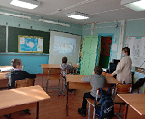
“И лежит этот неведомый край снега и льда за южным полярным кругом, ослепительно сияя в лучах солнца полярного дня или окутанный облаками и вихрями пурги во тьме полярной ночи. Он по-своему красив этот край. И кто побывал там однажды, тот всегда будет вспоминать великое молчание ледяной пустыни, окрашенной в утренние часы в нежные синие, сиреневые и розовые тона пастели, холодные всполохи полярного сияния, уютные огоньки зимовок, укрытых сугробами снега”. (А.М.Гусев)

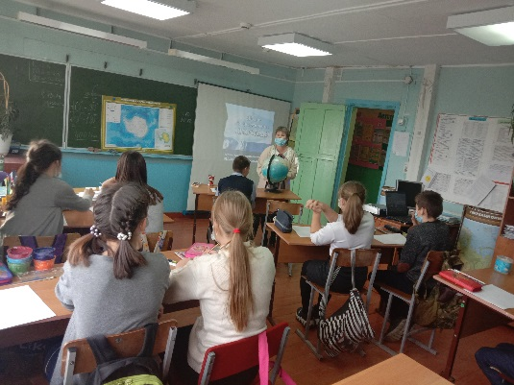
28 января 2020 года, отмечается 200-летие открытия Антарктиды российской экспедицией Беллинсгаузена и Лазарева.
Цель: рассказать школьникам о заповедной системе Антарктики и сохранении морских экосистем в Южном океане.

Вы узнаете
- 1.Чем особенна природа Антарктики
- 2.Кто первый открыл Антарктиду и покорил Южный полюс
- 3.Что скрывает озеро Восток
- 4.Почему все в Антарктике так любят криль
- 5.Как Южный океан определяет здоровье всей планеты
- 6.Как международное сообщество сохраняет Антарктику
- 7.Зачем нужны морские охраняемые районы и как можно помочь сохранению Антарктики
Урок предназначен для учащихся среднего и старшего школьного возраста.
Материалы урока включают красочную презентацию, три видеосюжета, игровые дидактические материалы.
Учитель географии Пальцева Е.М.

